中国商品信息服务平台V4.0版

用户操作手册

***ancc***

引 言

1. 本操作手册的目标用户为所有已经成为中国商品信息服务平台系统成员的平台使用和操作者。（系统成员是指在国内申请商品条码并获得《中国商品条码系统成员证书》的企业）
2. 本操作手册主要介绍平台的功能、操作步骤、使用方法和注意事项等。
3. 本操作手册中所采用的表格、插图、截图及流程图等都是为了更详细直观地描述平台的具体操作步骤，由于技术开发和系统升级之故，会存在与实际使用界面不同的现象，请以系统界面为准。
4. 为确保您在中国商品信息服务平台内的操作正确无误，请在登录平台(www.gds.org.cn)前仔细阅读本操作手册，如有任何其他疑问，请咨询所在地编码分支机构或直接拨打400-7000-690服务热线。

目录

[第1章 平台概述 4](#_Toc30324775)

[1.1. 平台简介 4](#_Toc30324776)

[1.2. 平台特性 4](#_Toc30324777)

[1.3. 操作前提 4](#_Toc30324778)

1.4. 功能模块图………………………………………………………………………………………….5

[1.5. 功能列表 5](#_Toc30324779)

[1.6. 运行环境 7](#_Toc30324780)

[第2章 登录平台与激活条码卡 7](#_Toc30324781)

[2.1. 激活条码卡 8](#_Toc30324784)

2.2 用户名注册与登录…..………………………………………………………………………………8

[2.3. 系统界面 9](#_Toc30324785)

[第3章 平台主要功能快速操作指南 10](#_Toc30324786)

[3.1. 产品管理 10](#_Toc30324788)

[3.1.1. 产品添加 10](#_Toc30324789)

[3.1.2. 产品列表 11](#_Toc30324790)

[3.1.3. 商品二维码 12](#_Toc30324791)

[3.1.4. 产品检验报告上传 14](#_Toc30324792)

[3.1.5. 缺失产品 16](#_Toc30324793)

[3.1.6. 产品数据备案 16](#_Toc30324794)

[3.1.7. 产品备案列表 17](#_Toc30324795)

3.1.8．数据同步数据导入模板下载…………………………………………………………………17

[第4章 UDI专区 21](#_Toc30324800)

第5章 应用市场……………………………………………………………………………….22

第6张 版本更新……………………………………………………………………………….22

# 平台概述

## 平台简介

中国商品信息服务平台(以下简称平台)是中国物品编码中心依据《商品条码管理办法》和中国商品条码系统国家标准，采用计算机网络等信息技术构建，以权威准确、详实全面的高质量商品信息和服务信息为基础的标准化信息管理与服务平台。

面向消费者、企业、政府部门提供商品信息核查、商品信息通报、商品信息管理、商品数据同步、电子数据交换、商品信息扩展应用等全方位、多样化的信息服务平台。

## 平台特性

* 标准化

平台依照全球统一标识系统建立，遵循产品标识、产品属性、产品分类、企业身份标识等全球统一标准，有效保障商品信息的标准化。

* 高度的扩展性

平台基于国际标准构建，并充分考虑未来可能的需求与功能，能支援任何程度的升级来配合新服务和技术的发展。更可根据贸易伙伴之间的特殊需求开发有针对性的定制功能。

* 灵活的相互操作性

平台是一个完全独立的基于互联网的Web平台，亦可提供应用程序供用户交换数据或提供标准接口与企业ERP、WMS等系统互联。

* 全球性连接

平台提供顺畅无阻的连接功能，能与全球其他全球商品数据同步网络（GDSN）数据池做实时的信息交换。

* 高度安全性

平台通过每年一度的全球认证以及严格的服务性能、安全性能审计，有力地保证着数据的准确性和安全性，实现数据的持续同步。数据在AS2加密方式下通过互联网传输，确保了万无一失的安全环境。

## 操作前提

登录平台前，请确保您已经是商品条码系统成员。

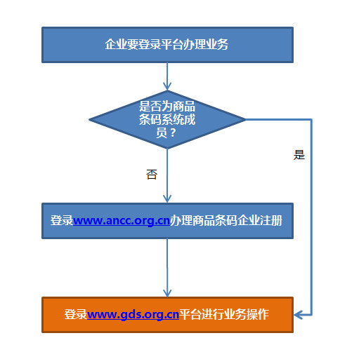

图 1‑1 申请系统成员流程

## 功能模块图

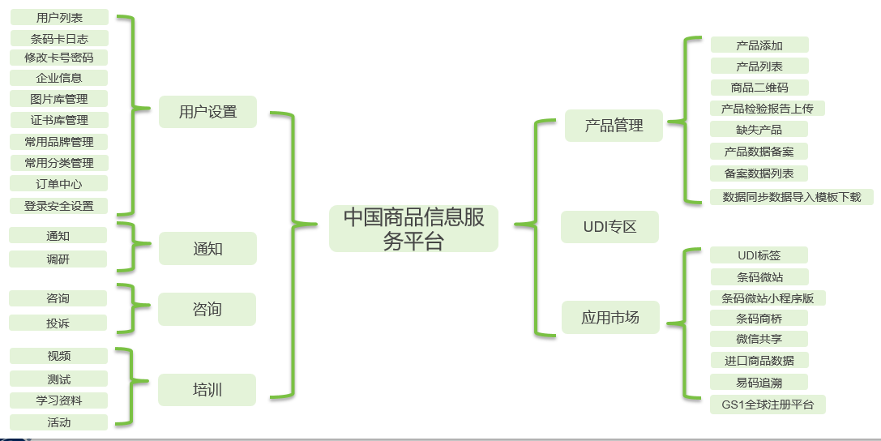

图 1‑2 平台功能模块图

## 功能列表

|  |  |  |
| --- | --- | --- |
| 菜单名称 | 二级菜单名称 | 功能说明 |
| 咨询 | 咨询 | 1、常见问题功能，用户可查看其他用户提出的问题及解答内容，以便获取更多系统及业务知识；  2、我的提问功能，用于新增、修改、删除我的在线提问问题，以及查看管理员留言。 |
| 投诉 | 用于提交我的投诉内容，包括业务办理、服务态度、费用等相关问题，并查看投诉处理结果。 |
| 产品管理 | 产品添加 | 用户可通过“产品添加”将不同商品条码的产品信息进行通报。用户需填写商品主要信息、上传产品图片。系统可自动生成产品二维码，用户可免费激活二维码，用于后续营销推广、扫码结算等。 |
| 产品列表 | 1、展示用户所添加的全部产品信息的列表，主要包括包装指示符、商品条码/名称、添加时间、修改时间、添加者、商品二维码、是否保密等数据；  2、用户可对已添加产品进行查询，也可对列表中的产品信息进行复制、编辑、发布等操作。 |
| 商品二维码 | 1、已经激活的商品二维码，在该列表显示，支持在第三方商业平台扫码展示及扫码结算等；  2、针对每个商品的二维码，可设定多个跳转链接地址，当前支持京东、淘宝、微信及QQ的app对其进行扫码展示。也可按时间、地域等查看各终端及app对该二维码的扫码访问统计数据。 |
| 产品检验报告上传 | 针对已添加在产品列表里的商品，添加上传检验报告以完善商品信息资料。 |
| 缺失产品 | 缺失产品列表内容为“药监执法检查、工商数据备案、国际商品条码查询系统、市场调查机构、淘宝、我查查”等单位向平台反馈的企业未通报的产品信息，建议企业及时补录数据。 |
| 产品数据备案 | 对于有子公司备案需求的企业使用的功能。子公司要使用集团公司的商品条码时，用户需向企业所在地编码分支机构进行子公司信息登记，使用该功能将已经登记的子公司在平台进行备案，备案之后，子公司可以使用集团公司的商品条码。 |
| 产品备案列表 | 对于有子公司备案需求的企业使用的功能。用户可在此查询、查看不同批次已备案的产品数据，包括批号、上报厂商、上报时间、审核时间、状态等。 |
| 数据同步数据导入模板下载 | 使用数据导入功能的用户，可以在此下载数据上传应用插件及产品信息填写模板。用户需下载与自己使用的office版本相匹配的插件工具，插件工具安装成功，填写完成产品信息填写模板之后，使用数据上传插件进行数据导入。 |
| UDI专区 | 医疗器械行业一站式解决方案 | UDI专区是面向医疗器械企业提供的UDI一站式解决方案。支持医疗品械产品的DI、PI、UDI数据的生成和管理，实现医疗器械数据在药监局系统的备案，满足UDI标签的制作和打印需求。 |
| 用户设置 | 用户列表 | 1、平台为企业提供了管理员用户、操作用户两种身份。  2、用户列表是管理员用户添加操作用户、管理会员卡绑定用户的功能模块，可以查看、添加、删除绑定用户，并可为用户分配权限、分配GLN等操作。使用此功能可以方便企业根据需要添加多个用户进入平台做业务操作。 |
| 条码卡日志 | 包括会员卡操作日志、会员卡绑定用户两部分内容，用户首次登录平台应核对会员卡信息是否属实，如有疑问，请拨打服务热线400-7000-690咨询。 |
| 修改条码卡密码 | 修改当前条码卡卡密码。为避免会员卡丢失为用户造成损失，建议用户首次登录平台即修改会员卡密码。 |
| 企业信息 | 包括条码卡联系人信息、扩充信息 、基本信息三部分内容。 |
| 图片库管理 | 用户可根据使用需要创建图片组，并上传产品图片。对已上传的产品图片进行查询、修改及下载操作。 |
| 证书库管理 | 用户可上传产品证书，并对已上传的产品证书进行查询、修改等操作。证书包括生产许可证、卫生许可证等。用户也可自定义证书名称。 |
| 常用品牌管理 | 用户可添加新的品牌信息，并对已添加的品牌信息进行查询、修改及删除操作。后续在产品管理功能中可以直接调用。 |
| 常用分类管理 | 用户可添加产品分类信息，并对已经添加的分类信息进行查询、修改及删除操作。后续在产品管理功能中可以直接调用。 |
| 订单中心 | 用户可以订购各种所需的应用、选择套餐快速续费。也可在列表中查看订购信息。 |
| 登录安全设置 | 用于设置企业管理员或操作员的登录IP地址，设置并经分中心或分支机构审核通过后，用户只能在指定IP下登录，以保障帐户安全。 |
| 培训 | 视频 | 用户可观看平台所有的培训视频。也可以通过已观看视频课程功能快速查看已经观看过的视频。 |
| 测试 | 用户可以在线使用平台提供的考试模板进行模拟考试，并可在试卷列表中查看考试时间、试卷的状态、分数等信息。 |
| 学习资料 | 用户可收藏、下载该栏目中业务操作相关的课程文档。并可在我的课程中查看已收藏的课程。 |
| 活动 | 用户可在线报名参加各类活动，包括师资培训、地市培训、服务工作培训会、基础培训等。 |
| 通知 | 通知 | 用户可查询、查看平台发布的通知信息。 |
| 调研 | 用户可参与平台发起的各种调研，填写、提交调研问卷，向我们反馈编码服务的相关意见与建议，以便后续我们可以为用户提供更优质的服务与应用。 |
| 应用市场 | UDI标签 | 为用提户供了各种免费或付费的应用，需要用户根据需求自主开通。目的是帮助企业深入拓展应用商品条码，实现产品数据展示、产品宣传、产品质量追溯、国际数据发布与应用、UDI数据管理与标签生成等。 |
| 条码微站 |
| 条码微站小程序版 |
| 条码商桥 |
| 微信共享 |
| 进口商品数据 |
| 易码追溯 |
| GS1全球注册平台 |

## 运行环境

用户平台端系统：Windows 95、98、ME、2000、2003，Windows xp，[Windows Vista](http://os.yesky.com/vista/" \t "_blank)，window7,window10。

网络：已接入Internet网络。

# 登录平台与激活条码卡

首先，使用浏览器（建议使用360极速模式、谷歌、火狐）访问www.gds.org.cn，访问页面显示（如图2-1）。用户点击右上角“登录”后输入正确的条码卡号、密码以及系统随机生成的验证码，即可登录；另外，在登陆页面也可点击“账户登录”（如图2-2）填入用户在中国商品信息服务平台网站上注册的用户名、密码和系统随机生成的验证码（该用户名需绑定企业对应的条码卡），也可进入中国商品信息服务平台。

若用户填入了错误的用户名、密码或验证码，系统会弹出提示窗口，用户需重新填写。

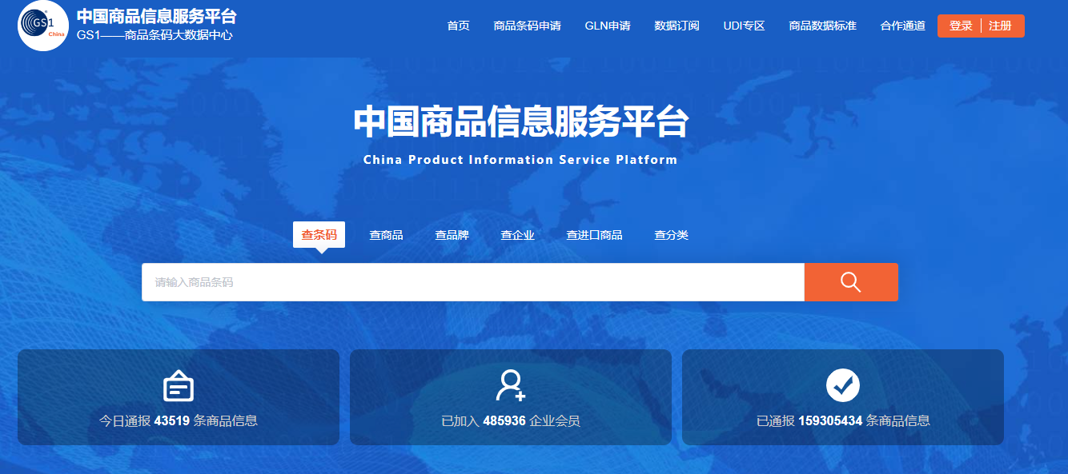

图 2‑1 中国商品服务平台首页

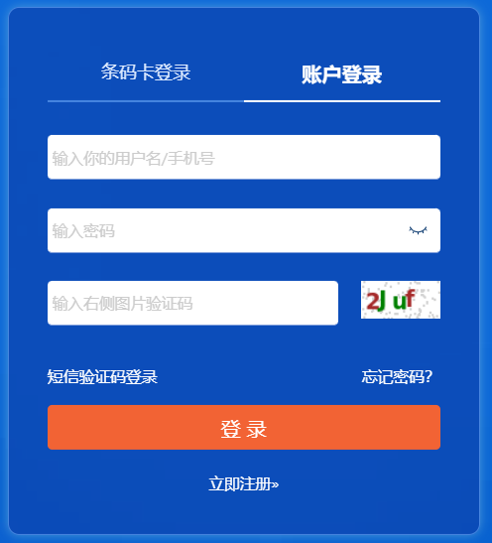

图2-2 条码卡或账户登录页面



## 2.1激活条码卡 用户首次登录平台需要激活条码卡，在www.gds.org.cn上输入条码卡卡号、密码、验证码，会进入到激活页面，首先系统会提示条码卡未激活，点击“确定”后阅览平台服务协议（如图2-3），点击“我同意”后进入卡号激活页面，系统会自动读取企业信息，核实信息无误后点击“激活”完成卡号激活流程（如图2-4）。如激活卡号异常请致电400-7000-690或联系所在地分中心咨询解决（分中心联系方式已展示在激活页面上方）。

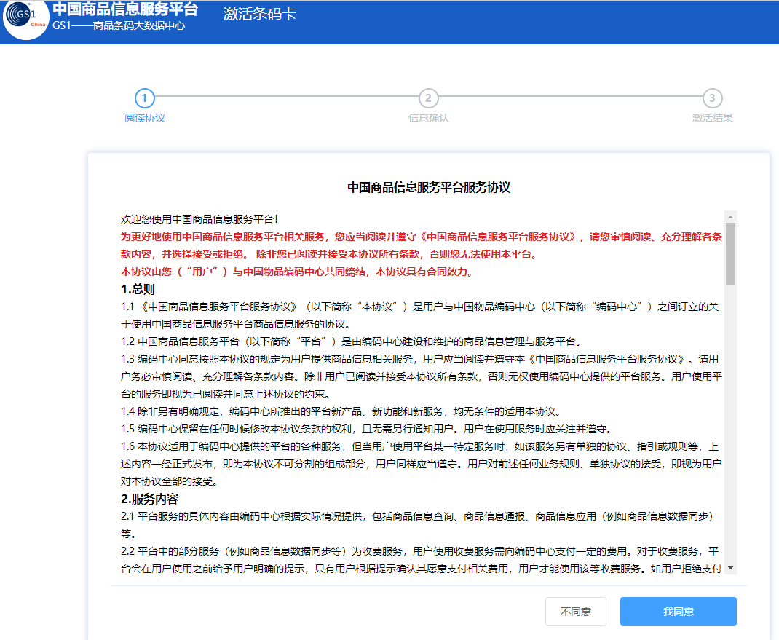

图2-3 平台服务协议

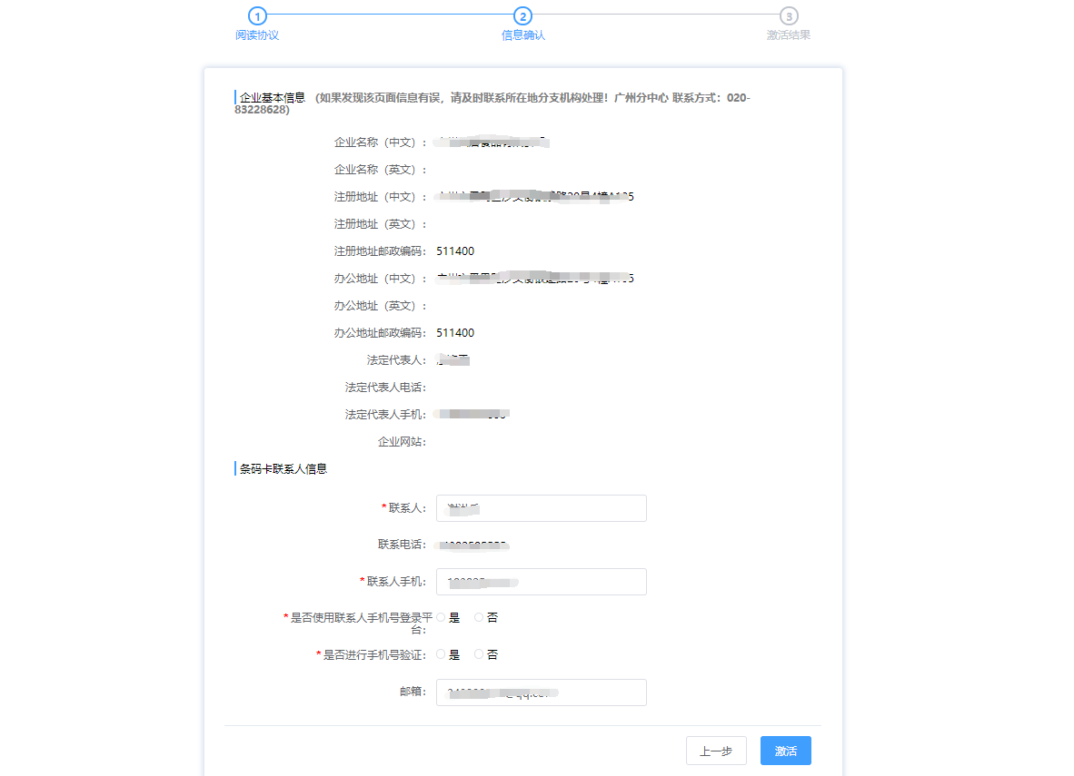

图2-4 激活卡号页面

## 2.2用户名注册与登录

平台支持使用注册的用户名登陆，该用户名需绑定企业对应的条码卡后登陆平台。用户名注册先访问[www.gds.org.cn](http://www.gds.org.cn)后点击右上角“注册”，选择“个人用户注册”（如图2-5）阅读服务协议后，填写注册信息“提交”后可获得用户名；企业使用卡号登录平台后通过“进入企业后台”进入“用户设置”，在“用户列表”提交绑定注册的用户名后（如图2-6），即可使用用户名登陆平台。

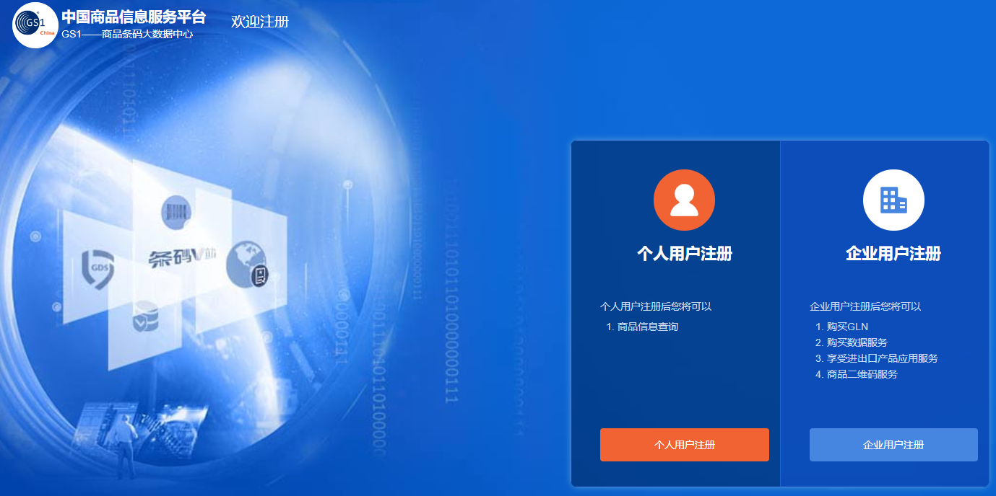

图2-5 用户注册页面

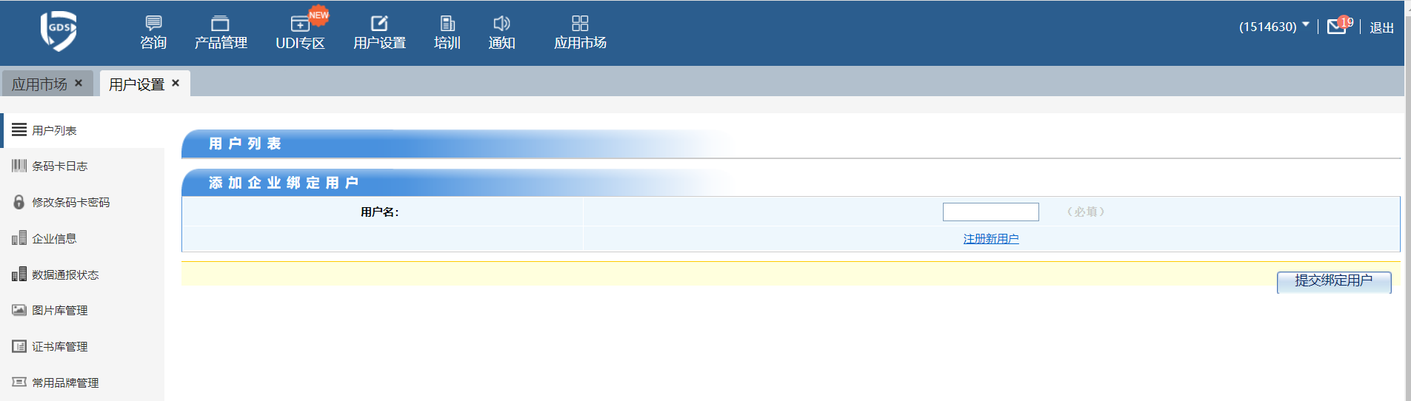

图2-6 用户名绑定页面

## 2.3系统界面

用户使用正确的卡号/用户名、密码及附加码后，完成用户登录流程（如图2-7）。

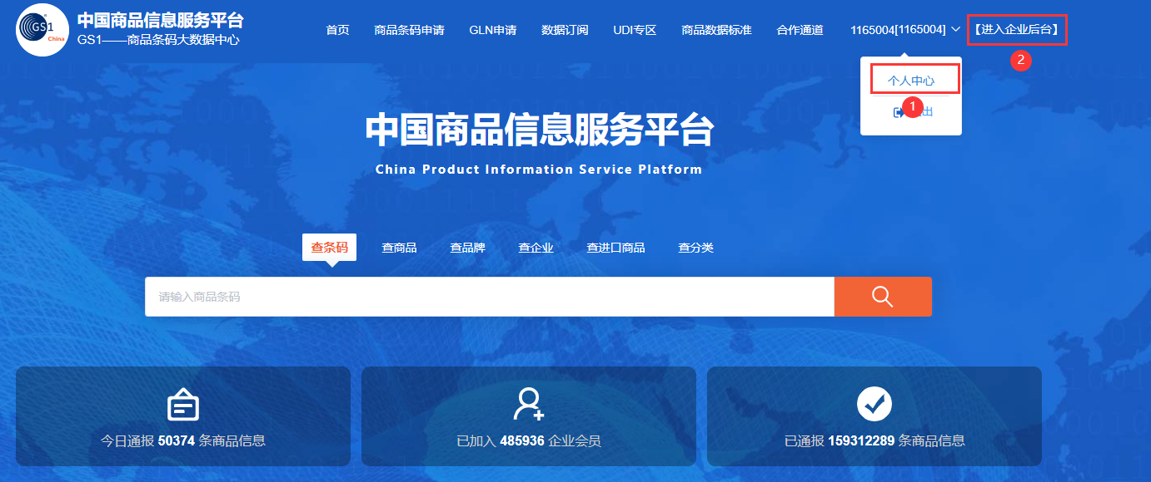

图 2‑7 卡号/用户名登陆成功页面

①个人中心：可查看企业信息以及申请商品数据验证或申请GLN业务等。（如图2-8）。

②进入企业后台：进入商品信息服务平台后台，常用于企业产品添加或其他应用操作（如图2-9）。

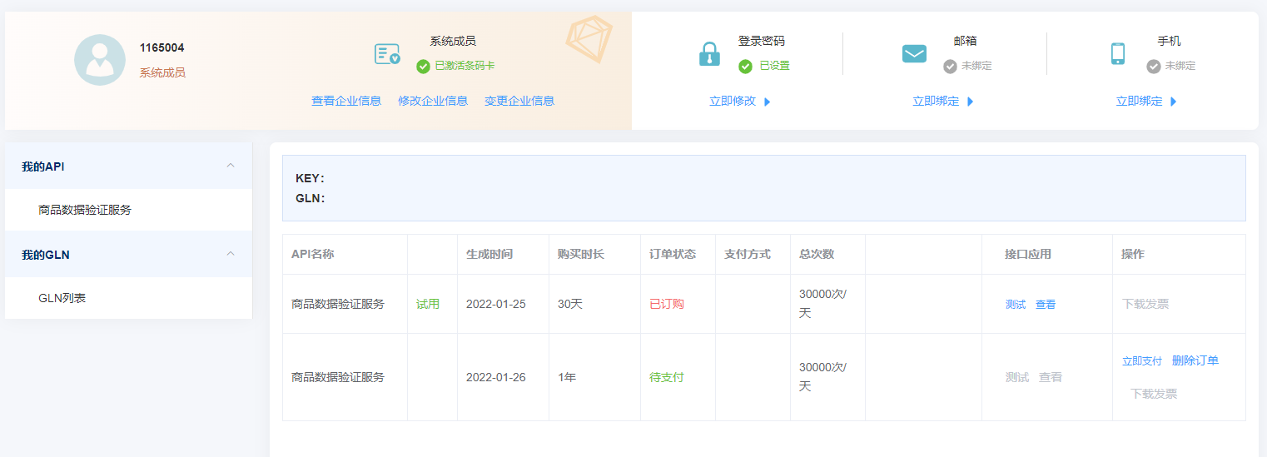

图2-8 “个人中心”展示页面

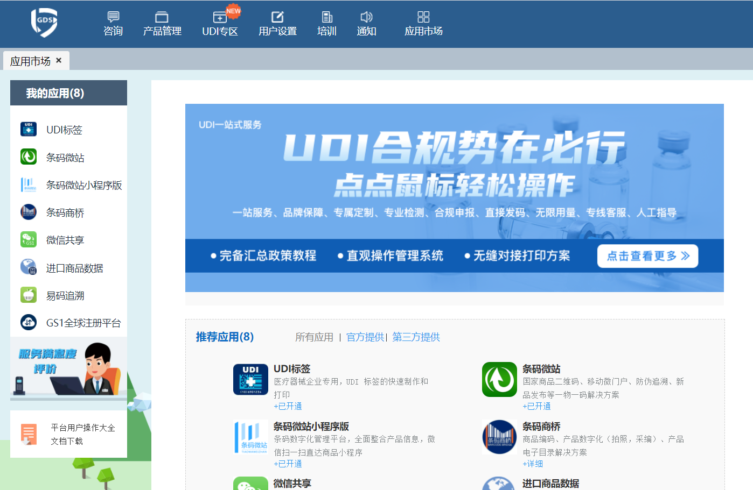

图2-9 “进入企业后台”操作页面

# 平台主要功能快速操作指南



## 产品管理

### 产品添加

从平台首页登录卡号或用户名后，点击“进入企业后台”进入产品管理功能，选择左侧菜单栏中的“产品添加”可直接进入产品添加页面（如图3-1）。

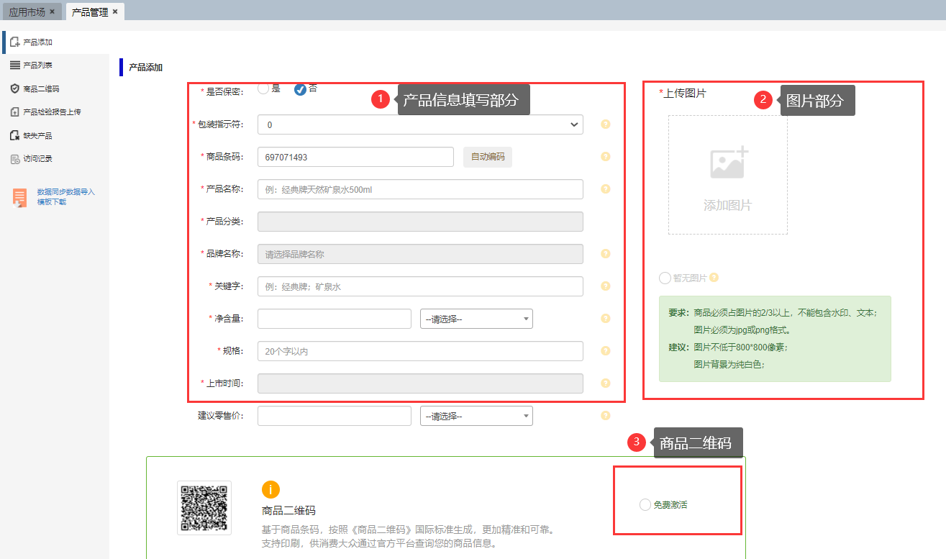

图 3‑1 产品添加页面

在区域①，用户添加产品信息，带“\*”的字段为必填项，点击每个录入字段后面的“？”，可以查看对该字段的解释及填写说明。

在区域②，用户可以上传产品图片，可以选择“本地上传”或“图片库上传”，图片库里的图片是在“用户设置”的“图片库管理”功能中上传的。如暂无产品图片，可以勾选“暂无图片”。对于已经上传的图片，可以点击图标（如图3-2），将图片设为主图，优先展示。

**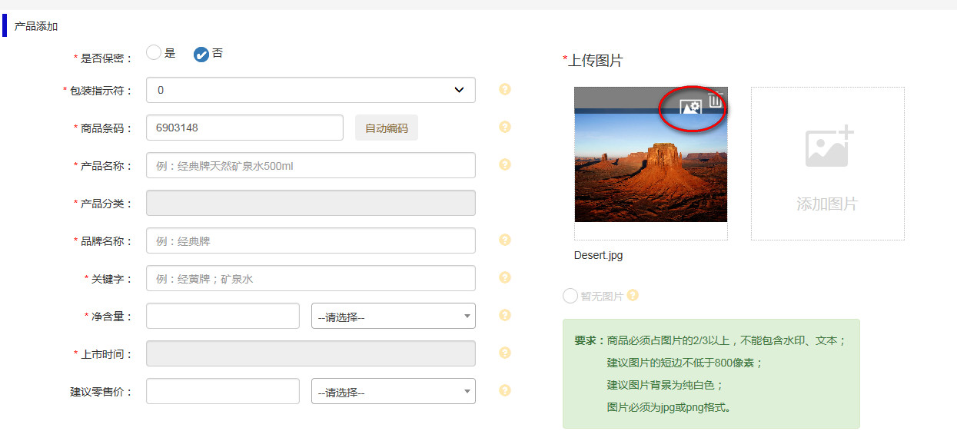**

图 3‑2 设置图片操作

在区域③的商品二维码区域，用户可选择“免费激活”（如图3-1）来激活商品二维码（后续可在“商品二维码”菜单配置二维码信息，并且下载二维码图片进行使用）。用户点击“提交”按键，完成产品添加操作。

### 产品列表

产品列表页面（如图3-3）。  
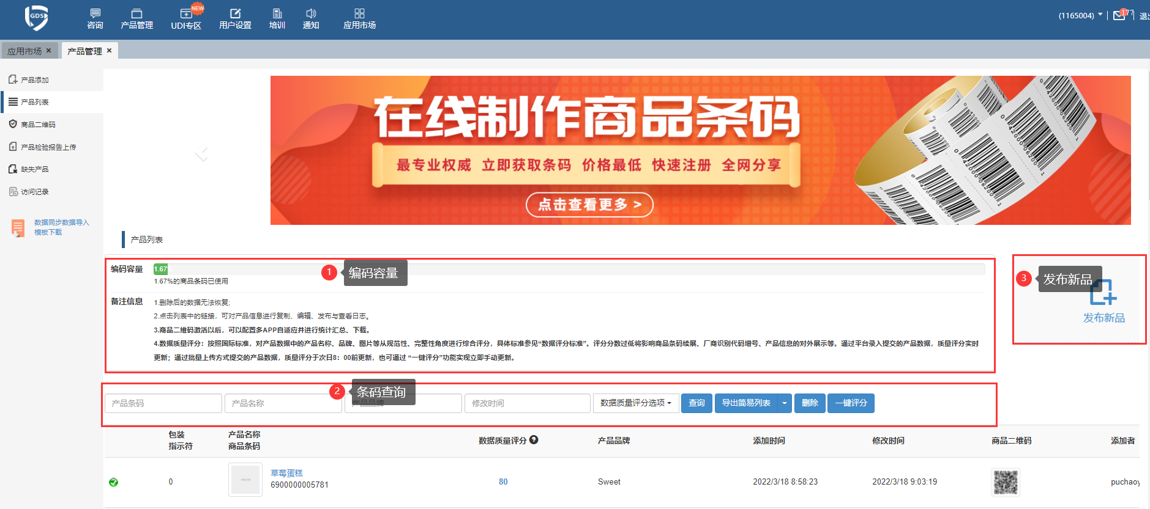

图3-3 产品列表页面

在区域①，用户可以查看编码容量，即本企业商品条码使用百分比；

在区域②，根据查询条件“产品条码”、“产品名称”或“修改时间”来查询已经添加的产品，查询结果在列表中显示。

点击列表中的商品名称可以进入详情页面，对已经添加的产品做复制或编辑操作。也可以在列表中快速勾选该条产品信息是否保密。用扫码软件扫描列表中的二维码，激活后的二维码会显示产品的基本信息，未激活的二维码会显示“未激活”。

根据情况，可以将列表中的产品条码，可以选择部分或全部导出到Excel文件。

在区域③，点击“发布新品”，直接进入产品添加页面来添加产品信息。

### 商品二维码

点击“产品管理”进入“商品二维码”模块。商品二维码（如图3-4）功能只针对已经激活二维码的商品。

在区域①，用户可以查看二维码的激活情况及二维码的相关说明；

在区域②，显示已激活的产品二维码数据，也可以录入查询条件“产品条码”或“产品名称”精准查询已激活产品的二维码。用手机扫描该页面二维码，可直观查阅二维码展示效果（如图3-5）。

通过“商品二维码”菜单进入后，点击“统计”可进入二维码使用详情统计日志页面，查看该二维码的扫描访问量，可分时段统计“手机终端”、“地域”及“APP”等。也可点击“下载”按键，将当前二维码的矢量图下载到本地。

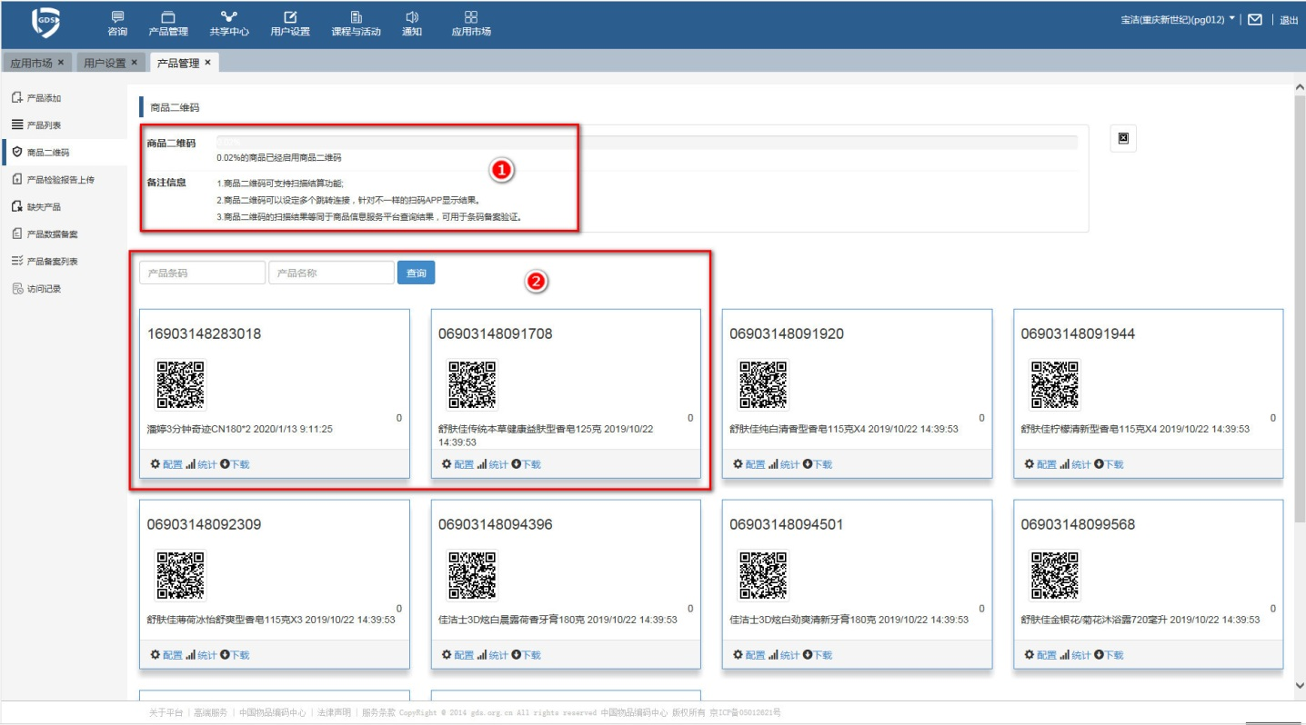

图 3‑4 商品二维码页面

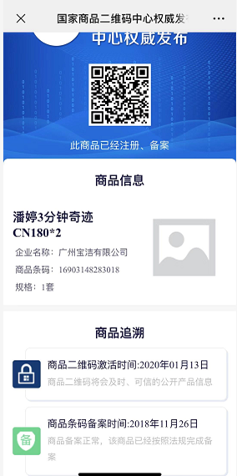

图 3‑5 二维码扫描结果

### 3.1.4产品检验报告上传

平台支持上传产品多个批次的检验报告，已上传的检验报告会直接发送到工商数据备案系统，使用条码追溯扫描可以展示产品批次详细报告信息来提升企业品牌信誉度。用户进入“产品检验报告上传”菜单后，可根据“商品条码”或“产品名称”及“是否上传检验报告”来查询是否添加报告的产品（如图3-6）。



图 3‑6 产品检验报告列表

对于已上传检验报告的产品，可以点击“查看”进入检验报告列表显示页面（如图3-7），用户可删除或编辑检验报告。在该界面，可以输入查询条件精确查询某份或某批次的检验报告。点击列表中的“编辑”按键，进入产品检验报告上传页面（如图3-8），点击图中的红色圆圈圈画的绿色“+”，可以添加上传多份（多个批次）检验报告。  
 对于未上传检验报告的产品，点击图中的“添加”，进入检验报告列表显示页面，操作同1。

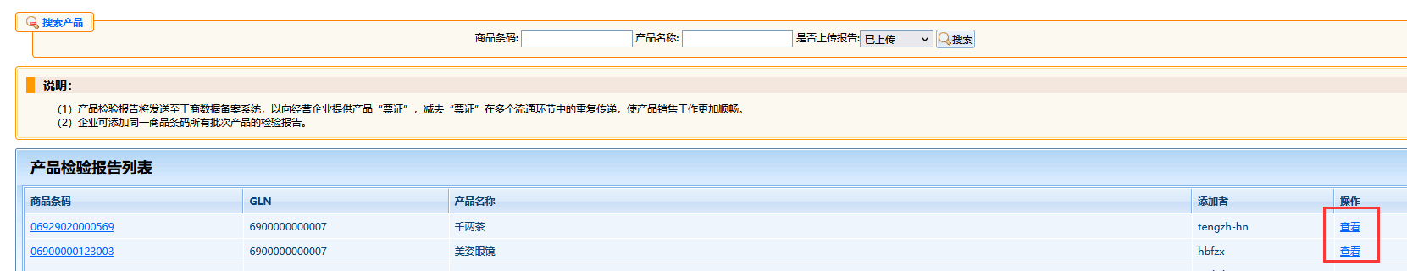

图 3‑7 编辑校验报告页面

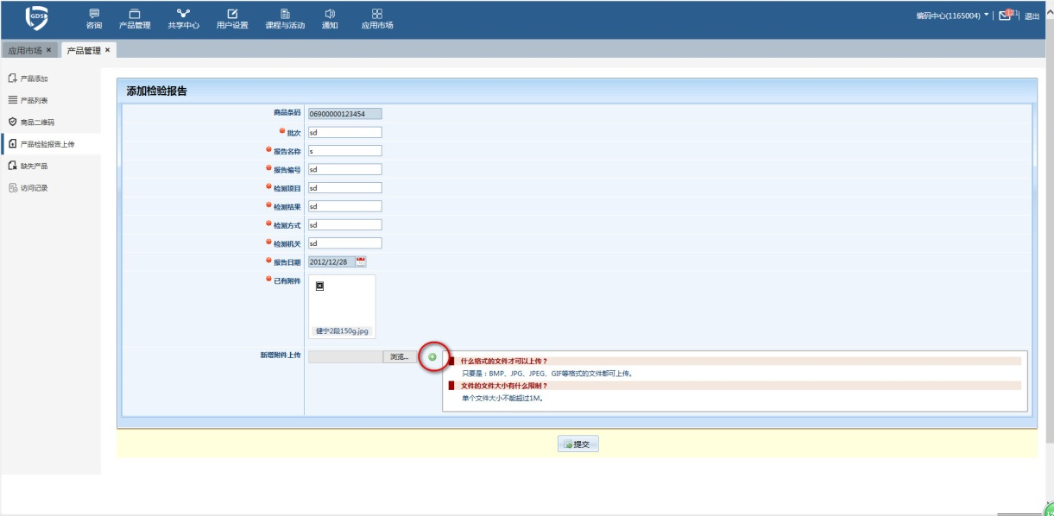

图 3‑8 添加检验报告页面

### 3.1.5.缺失产品

缺失产品是通过“药监执法检查、工商数据备案、国际商品条码查询系统、市场调查机构、淘宝、我查查”等渠道检测的企业存在未通报或状态异常的产品，需要用户尽快处理缺失数据以此保障产品数据安全。用户可根据“商品条码”、“产品名称”、“缺失来源”及“状态”等条件精确查询缺失产品列表，并可对表中的数据做单条或批量的“被冒用”或“被下市”操作（如图3-9）。对于确实属于信息缺失的产品，可通过操作栏中的“信息补录”功能完善产品信息。

状态：“未处理”信息表示企业未对缺失信息进行任何操作；

“已补录”状态是完成信息补录后，成为正常有效的产品信息，可通过“产品列表”查看详细内容；

“被冒用”状态表示企业判定为反馈的商品条码未曾使用；

“已下市”状态表示此产品已下市。

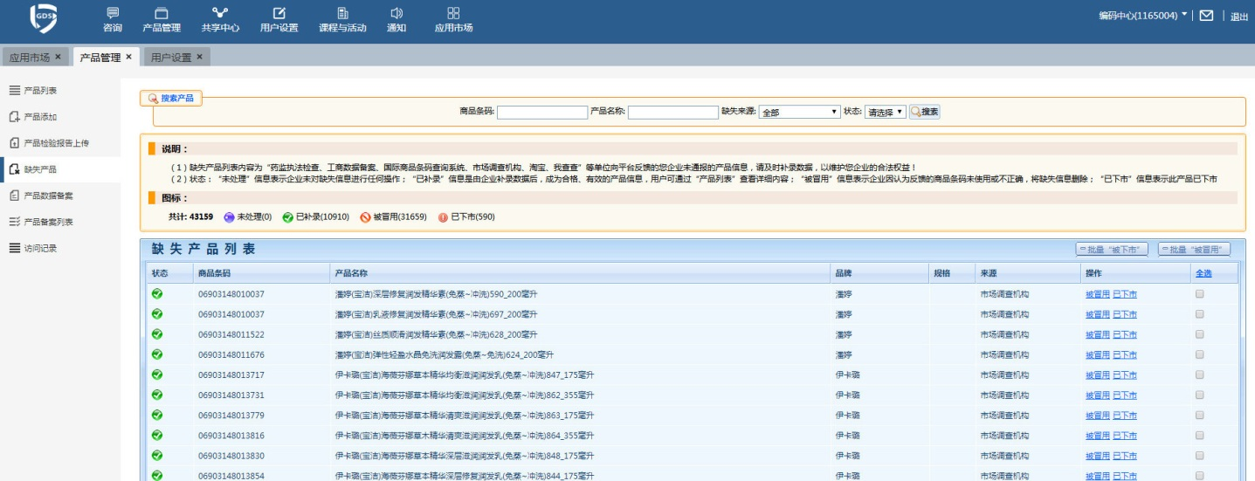

图 3‑9 缺失数据列表

### 3.1.6.产品数据备案

在区域①中，选中 “已登记子公司列表”中的子公司名称，添加到 “当前备案子公司列表”中（图3-10），在区域②的产品列表最右侧选中此次要备案的产品数据，点击页面下方的“上报当前批次”，完成备案操作。

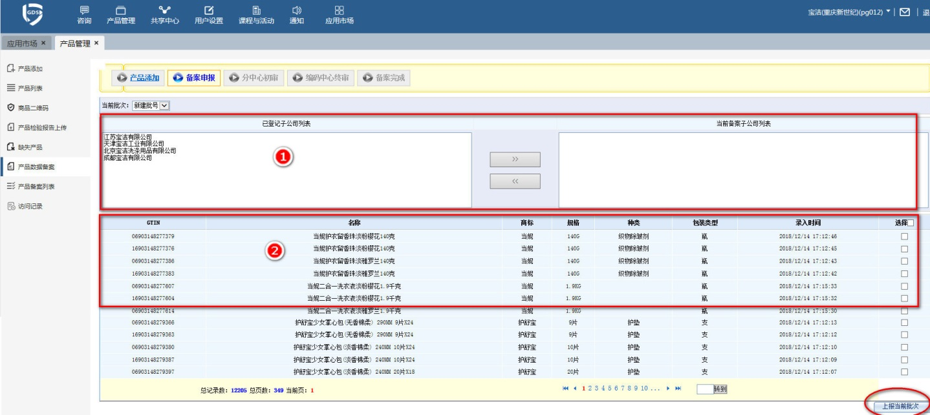

图 3‑10 产品数据备案页面

### 3.1.7.产品备案列表

用户可在此查询、查看已上报备案数据的审核状态（如图3-11）。

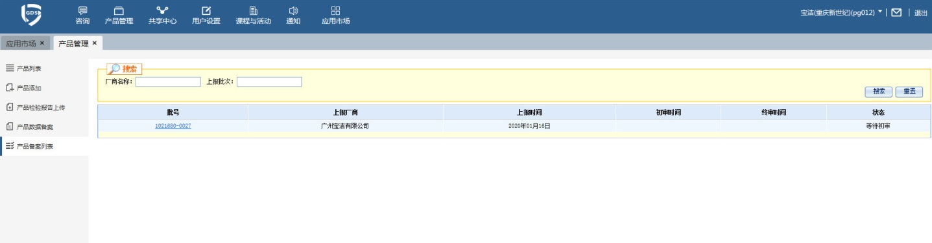

图 3‑11 产品备案列表

### 3.1.8.数据同步数据导入模板下载

平台支持产品信息的批量上传，企业通过下载 “EXCEL上传插件工具”后，根据指引安装批量上传程序（如图3-12）；通过下载 “产品信息填写模板”中填写必填信息后完成数据批量上传操作。

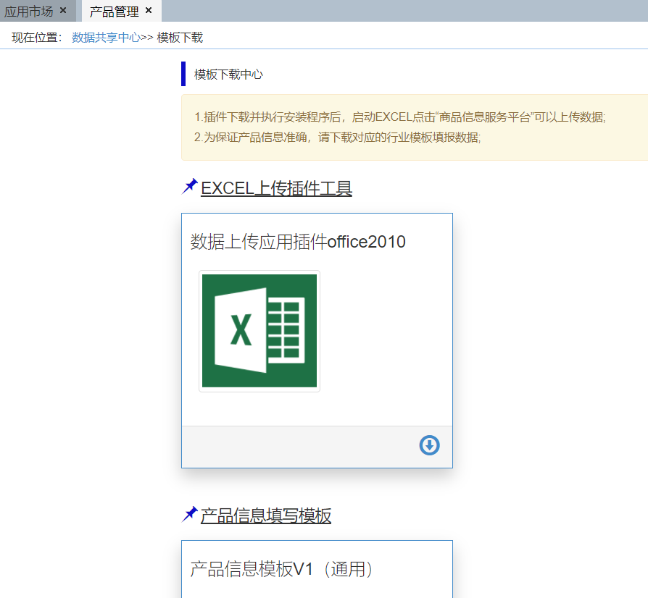

图 3-12 下载批量模板

# UDI专区

“UDI专区”是中国物品编码中心面向医疗器械企业提供的UDI一站式解决方案。支持医疗品械产品的DI、PI、UDI数据的生成和管理，实现医疗器械数据在药监局系统的备案，满足UDI标签的制作和打印需求。UDI专区开通方法：使用卡号登录平台后，点击“UDI专区”申请开通应用后即可开始进行UDI数据录入。（如图4-1）。

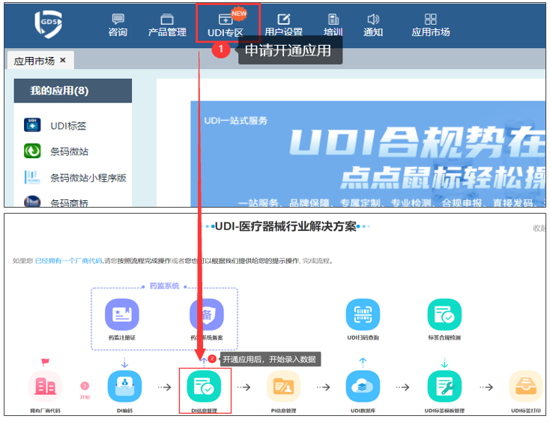

图4-1 UDI专区开通页面

# 应用市场

平台为用户提户供了的免费或付费的应用（如图5-1），用户可以根据需求自主开通。产品应用能有效帮助企业深入拓展应用商品条码，实现产品数据展示、产品宣传、产品质量追溯、国际数据发布与应用、UDI数据及标签生成等。

* “UDI标签”为用户提供UDI码标签生成服务。
* “条码微站”是基于国家商品二维码平台和移动互联网技术，提供企业移动微门户、防伪追溯、一物一码等服务的综合解决方案。
* “条码微站小程序版”，是基于国家商品二维码开发的条码数字化管理平台，全面整合产品信息，微信扫一扫直达商品的小程序。
* “条码商桥”为用户提供智能编码、标准化商品数据采编、电子胶片制作、数据资产下载共享等服务。
* “微信共享”支持用户将已通报数据同步到微信，实现产品扫码查询。
* “进口商品数据”为进口商提供进口商品数据通报服务，满足进口商品信息的全网查询、条码国际数据校验、生成数据通报凭证等一系列应用。
* “易码追溯”，向用户提供基于商品条码的产品质量追溯服务，能够满足企业的批次、单品追溯需求。
* “GS1全球注册平台” 是中国商品信息服务平台向用户提供的数据全球发布的服务，支持将条码数据发布至国际物品编码协会（GS1），实现产品信息的国际查询与应用。

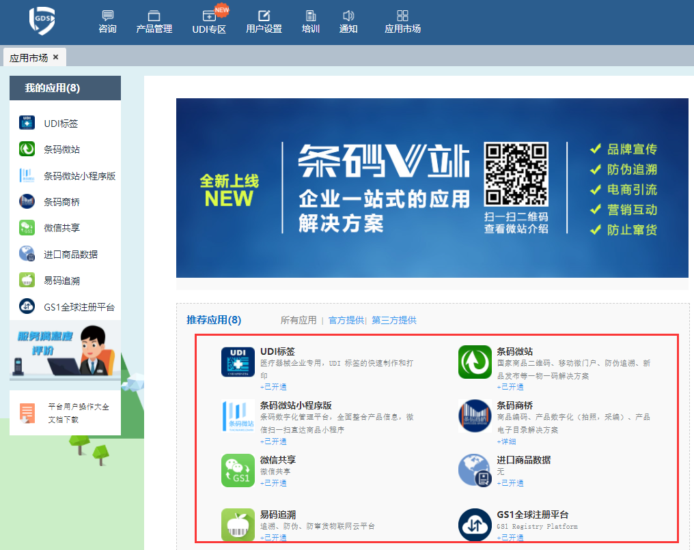

图5-1 应用市场-推荐应用界面

# 版本更新

感谢您使用中国物品编码中心研究开发的中国商品信息服务平台，我们将全力为用户提供产品编码信息通报、产品信息交换的相关服务。并且，随着用户需求提升、相关技术进步，我们会对平台进行不断更新与升级，请您注意查看平台中的系统公告，任何平台相关动态，都将以通知形式公布。

另外，用户在使用过程中如遇到任何疑问，均可在平台中发布留言、咨询所在地编码分支机构或直接拨打400－7000－690服务热线。